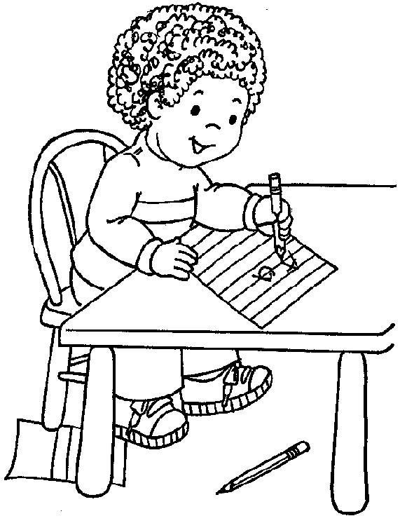
Varianta 1 – Clasa a IV-a

Mihai este un elev în clasa a IV-a, pasionat de literatură. Poetul
său favorit este...Cine crezi? Mihai Eminescu. De curând a aflat de
organizarea unui concurs literar pentru omagierea marelui poet.
Încântat de vestea primită, s-a înscris numaidecât. Pentru o pregătire
temeinică, a început să studieze operele poetului și datele biografice ale
acestuia, însă, pentru că timpul este destul de scurt, tare bine i-ar prinde
o mână de ajutor!
Din surse sigure, știm că tu te-ai pregătit deja foarte bine pentru acest concurs. Ce spui? Îl ajuți și pe colegul tău să se pregătească pentru concurs în timp util?

(15p) 1. Scrie pe foaia de concurs titlurile poeziilor din care fac parte versurile de mai jos:
a) ”Dar mâni - ea falnică, cumplit turbează/ Și mișcă lumea ei negru-măreață”;
b) ”La ei își cască ochii săi nerodul/ Că-i vede-n birje răsucind mustața”;
c) ”Dar acum te văd nainte-mi/ Dulce, palidă cum șezi”;
d) ”Dar cum te văzui într-o palidă haină,/ Copilă cuprinsă de dor și de taină”;
e) ”Lumea toată-i trecătoare,/ Oamenii se trec și mor”.

(25p) 2. Reconstituie versurile din cuvintele de mai jos şi completează cu încă două versuri strofa eminesciană, apoi rescrie pe foaia de concurs:
poetul, numai față, a, sub, adânca, lunei, mare
ce, păsări, ca, zboară de-a, rază, înseninată, blondă, ei
.................................................................... .................................................................
.................................................................... ..................................................................
.................................................................... ...................................................................
.................................................................... ...................................................................


(20p) 3. După ce s-a documentat despre biografia lui Eminescu, Mihai a scris câteva idei principale despre viața acestuia, însă zburdalnicul său cățel, Barny, i-a stropit fișa de lucru. Ajută-l pe colegul tău să recapete datele selectate!

Mihai Eminescu s-a născut în data de............................, în
orașul ........................ El era al .................. din cei unsprezece copii
ai familiei. Copilăria și-a petrecut-o la ............................................... .
Între 1858 și 1866 a urmat școala primară la ..........................,
unde l-a avut ca profesor de limba română pe .............................. .
Prima sa poezie se intitulează ............................................................, semnată M. Eminovici și a apărut în broșura ”Lăcrămioarele învățăceilor gimnaziști”, iar la 9

martie a debutat în revista .................................... cu poezia ..................................... . Iosif ....................... este cel care îi schimbă numele în Mihai Eminescu.
- (30p) Scrie, la alegere între punctele a) și b), o compunere sau o poezie, respectând cerinţele de mai jos.

- Pornind de la versurile de mai jos, scrie un text de 15-20 rânduri:

” Ai noștri tineri la Paris învață
La gât cravatei cum se leagă nodul
Ș-apoi ni vin de fericesc norodul
Cu chipul lor isteț de oaie creață”
Cerinţe:
-Găseşte un titlu potrivit pentru compunerea ta.
-Respectă cerinţele aşezării corecte în pagină a textului.
-Respectă regulile de realizare a unei compuneri.
-Scrie corect şi citeţ.
-Foloseşte o exprimare îngrijită.
b. Scrie o poezie de minim două strofe, cu titlul ”Aripi de vis”.
Cerinţe:
-Respectă cerinţele aşezării corecte în pagină a textului.
-Scrie corect şi citeţ.
-Foloseşte o exprimare îngrijită.

- Ilustrează plastic, folosind diferite tehnici de lucru (desen ,colaj etc.), următoarea strofă:

”Ce-ți doresc eu ție, dulce Românie,
Multumesc pentru ajutor, prietene drag!


Țara mea de glorii, țara mea de dor?
Brațele nervoase, arma de tărie,
La trecutu-ți mare, mare viitor!
Fiarbă vinu-n cupe, spumege pocalul,
Dacă fiii-ți mândri aste le nutresc;
Căci rămâne stânca, deși moare valul,
Dulce Românie, asta ți-o doresc.”

Timp de lucru: 90 minute pentru proba literară şi 30 minute pentru proba practică.

Se acordă 10 puncte din oficiu.

Propunǎtori: Prof. înv. primar, Tudorache Gina
Prof. înv. primar, Șahanschi Monica Maria

